档案馆关于做好2009级研究生学位照片拍摄的通知
各学院（系）：
根据“研究生院、档案馆关于《浙江大学硕士、博士研究生学位照片档案归档流程》的通知”精神，校档案馆将于2010年10月中旬开始2009级研究生学位照片的图像拍摄工作，具体日期安排见附表。为了切实做好研究生（包括全日制硕士、博士，同等学历，专业学位等申请学位的研究生）学位照片的拍摄工作，特将有关事项通知如下：
1、2009级研究生学位照片拍摄时间定于2010年10月11日至2010年12月13日（上午8：30—11：00，下午13：30—16：30）的工作日进行（见附表一、二）。每周五下午、周六、周日和国定节假日期间不提供拍摄服务。
2、请各学院（系）按照拍摄日程表安排，事先通知本学院（系）全日制研究生在规定时间准时到相应的拍照现场，以免造成麻烦和不便。
3、因故不能按时参加拍照的09级研究生，请在2010年12月13日后到校档案馆西溪校区艺术楼C座705室进行补拍。2008级及以前未曾拍照的研究生可以根据日程表参加拍照。
4、要求服装整齐、端庄，本人自备白衬衫（如没有白衬衫，拍摄现场备有假领），男生最好系领带，校档案馆在拍摄现场提供相应学位服。
5、收费标准：每人10元，参加拍照的全日制研究生必须随带校园卡，用于现场采集数据和刷卡扣费；非全日制研究生（同等学历，专业学位等申请学位的研究生）等没有校园卡的，用现金支付。
6、拍摄地点：西溪校区艺术楼C座705室和紫金港校区月牙楼二楼校史馆内学位照自助拍摄工作室（具体拍摄地点和日期见附表）；
7、拍摄流程：
（1）根据学位服着装规范说明和着装示意图，选择本人相应的学位袍、垂布和学位帽；
（2）进入拍摄系统前，请先打开相机电源。然后打开电脑，进入拍摄系统。图1是拍摄系统自助拍摄的主界面。首次运行拍摄时请点击“打开相机”按钮。
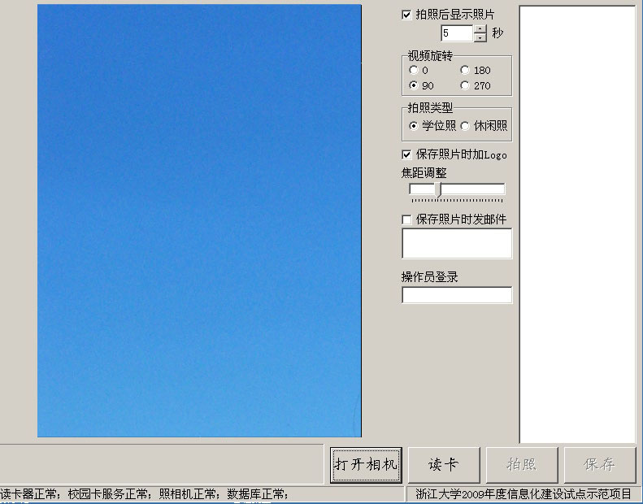
图1
（3）把校园卡放在读卡器上，系统将自动读取校园卡中的个人信息（请将卡一直放在读卡器上直到整个拍摄过程完成），校园卡中的邮箱地址自动显示在界面中的“保存照片同时发邮件”位置，如需要可以更改此地址。此时“拍照”按钮变黑，可进行下一步的拍摄。见图2。
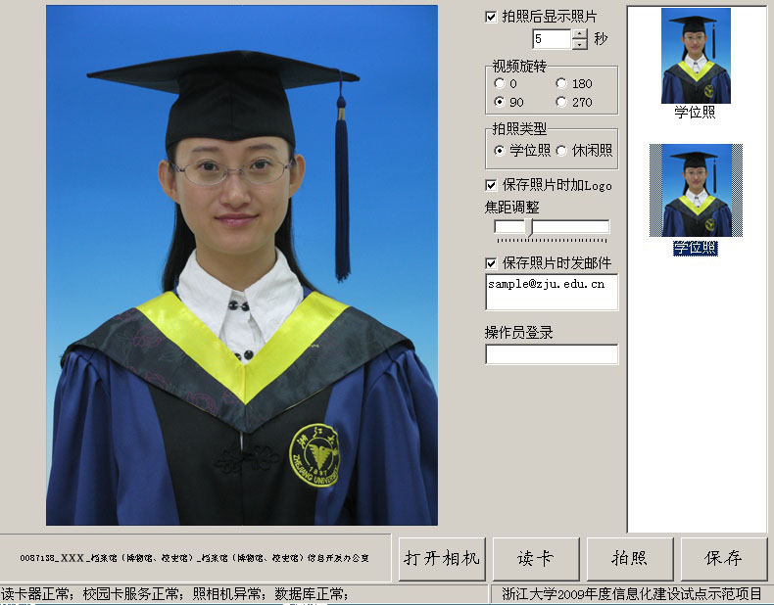
图2
（4）“拍照”按钮按下前，请被拍摄者眼观相机镜头并观察正前方的电脑显示屏的成像，如果满意则进行“拍照”操作。系统可连续拍摄三张，超过三张则留最后三张，并在三张中选取一张作为最终结果并进行“保存”。按“保存”的过程中，校园卡扣费、邮件发送、档案馆FTP和学生数据中心传送将同时完成。完成后校园卡可从读卡器上拿开。
（5）如要进行下一次拍摄，重复流程2和3。
8、拍摄完毕后，由学位照拍摄系统将电子版学位照发至本人邮箱（指刷校园卡时自动获得的邮箱），如无法收到电子版可自行登录档案馆服务器下载：http://10.24.31.40/getphoto，输入学号及密码（初始密码为学号），显示图像后即可下载。
9、本次拍摄的研究生照片将于拍摄完一周后印制完成，请各位研究生于拍摄一周后按本人拍摄地址到以下地点领取：
①在西溪校区拍摄的同学请到西溪校区艺术楼C座502室领取；
②在紫金港校区拍摄的同学请到紫金港校区月牙楼二楼校史馆内蓝师傅处领取；
浙江大学档案馆

附表一： 档案馆2009级研究生学位照片拍摄日程表（西溪校区）
拍摄日期 | 学院（系） | 拟拍人数 | 拍摄地点
2010年10月11日 | 人文学院 | 192人 | 西溪校区艺术楼C座705室
10月12日 | 人文学院、教育学院 | 84人 | 西溪校区艺术楼C座705室
10月13日 | 传媒与国际文化学院 | 66人 | 西溪校区艺术楼C座705室
10月14日至10月15日 | 光华法学院 | 173人 | 西溪校区艺术楼C座705室
10月18日至10月19日 | 经济学院 | 171人 | 西溪校区艺术楼C座705室
10月19日 | 思政教研室 | 32人 | 西溪校区艺术楼C座705室
10月20日 | 生工食品学院 | 121人 | 西溪校区艺术楼C座705室
10月21日至22日 | 农学院 | 275人 | 西溪校区艺术楼C座705室
10月25日至26日 | 农学院 | 275人 | 西溪校区艺术楼C座705室
10月27日 | 理学部（数学系） | 118人 | 西溪校区艺术楼C座705室
10月28日 | 理学部（物理系） | 88人 | 西溪校区艺术楼C座705室
10月29日 | 理学部（心理系） | 50人 | 西溪校区艺术楼C座705室
11月1日 | 理学部（地科系） | 89人 | 西溪校区艺术楼C座705室
11月2日至11月3日 | 理学部（化学系） | 162人 | 西溪校区艺术楼C座705室
11月4日 | 光电系 | 154人 | 西溪校区艺术楼C座705室
11用5日至11月8日 | 控制系 | 164人 | 西溪校区艺术楼C座705室
11用9日至11月10日 | 信电系 | 214人 | 西溪校区艺术楼C座705室
11月11日至11月15日 | 机械系 | 271人 | 西溪校区艺术楼C座705室
11月16日至11月17日 | 能源系 | 186人 | 西溪校区艺术楼C座705室
11月18日 | 航空航天学院 | 53人 | 西溪校区艺术楼C座705室
11月19日至22日 | 材料系 | 180人 | 西溪校区艺术楼C座705室
11月23日 | 高分子系 | 107人 | 西溪校区艺术楼C座705室
11月24日至11月26日 | 化工系 | 261人 | 西溪校区艺术楼C座705室
11月29日至12月1日 | 电气工程学院 | 307人 | 西溪校区艺术楼C座705室
12月2日至12月7日 | 计算机学院 | 377人 | 西溪校区艺术楼C座705室
12月8日 | 生物医学工程与仪器科学学院 | 121人 | 西溪校区艺术楼C座705室
12月9日至12月13日 | 公共管理学院 | 171人 | 西溪校区艺术楼C座705室
12月13日 | 国际教育学院 | 5人 | 西溪校区艺术楼C座705室
附表二： 档案馆2009级研究生学位照片拍摄日程表（紫金港校区）
拍摄日期 | 学院（系） | 拟拍人数 | 拍摄地点
2010年  10月11日 | 外国语学院 | 82人 | 紫金港校区月牙楼二楼  校史馆
10月12日至10月15日 | 建工学院 | 298人 | 紫金港校区月牙楼二楼  校史馆
10月18日至10月19日 | 生命科学学院 | 160人 | 紫金港校区月牙楼二楼  校史馆
10月20日至11月3日 | 医学部 | 947人 | 紫金港校区月牙楼二楼  校史馆
11月4日至11月10日 | 管理学院 | 398人 | 紫金港校区月牙楼二楼  校史馆
11月11日至11月16日 | 环资学院 | 224人 | 紫金港校区月牙楼二楼  校史馆
11月17日至18日 | 动科学院 | 131人 | 紫金港校区月牙楼二楼  校史馆

